Mardi 9 Septembre 2025 CM1/CM2

CM 2 M

Tuesday 9th september

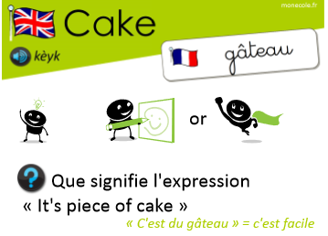8h45 : Accueil

Appel, appel cantine, mot du jour : une baie (mer)

8h50 : Anglais Rituel

Leçon V1

How are you ?

I’m…………………..

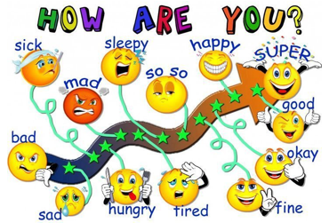

8h55 : Problème flash

CM1 : M. Leblanc fait ses courses pour un montant total de 394 €. Il paye avec un billet de 500 €. Combien va-t-on lui rendre ? **500 – 394 = 106. On va lui rendre 106 €.**

CM2 : Une navette pesait au décollage 92500 kg. Elle a déposé des satellites puis est revenue. Elle ne pesait plus alors que 67675 kg. Calcule la masse du chargement déposé dans l’espace ? **92 500-67 675 = 24 825**. **La masse du chargement déposé dans l’espace est de 24 825 kg**.

9h00 : Opérations

CM1 : 928 - 783 = **145**

1 528 - 824 = **704**

CM2 : 58 741 – 21 458 = **37 283**

234 896 – 5 248 = **229 648**

9h05 : Calcul mental CM1

Obj : Revoir les tables de 1 à 10 Leçon CM4

Echauffement : Le labyrinthe de la table de 3 : Trace l’itinéraire du départ à l’arrivée en passant uniquement par les résultats se trouvant dans la table de 3.

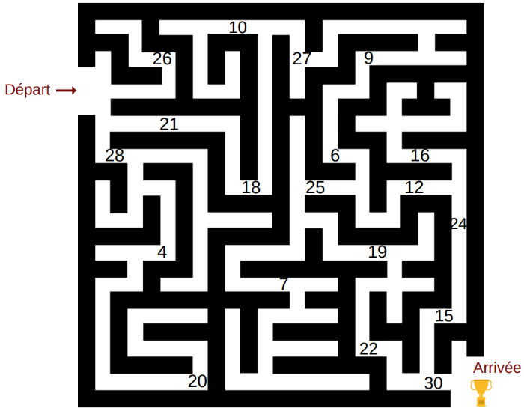

Calcul automatisé :

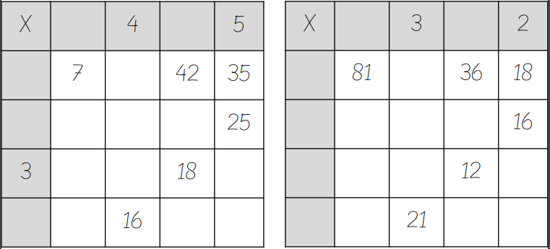

**9 4**

**9 27**

**8 72 24 32**

**3 27 9 6**

**7 63 28 14**

**1 6**

**7 28**

**5 5 20 30**

**3 12 15**

**4 4 24 20**

Problème : Pour son anniversaire, Anis a apporté 3 gâteaux. Il a coupé 8 parts dans chaque gâteau. Combien Anis a-t-il découpé de parts de gâteau ?

**Anis a découpé 24 parts de gâteau.**

Calcul réfléchi : Les résultats de la table de 6 sont dans les tables de **2** et de **3**

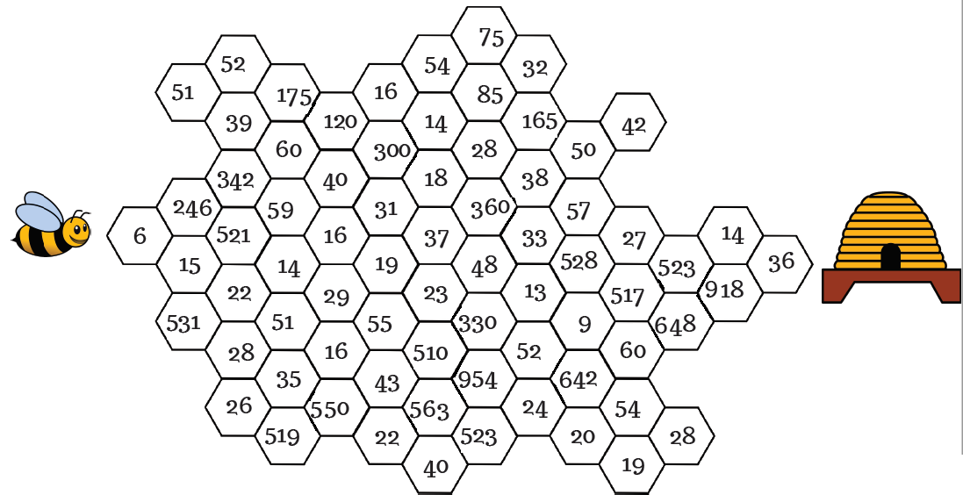

Problème : Pendant son entraînement, Paul a effectué 5 séries de 6 abdominaux. Combien Paul a-t-il effectué d’abdominaux en tout ?

**En tout, Paul a effectué 30 abdominaux.**

Clap : 3 x 7, 6 x 5, 2 x 3, 4 x 6, 3 x 6 🡺 **21, 30, 6, 24, 18**

9h05 : Calcul mental CM2

Obj : Revoir les tables de 1 à 10 Leçon CM4

Echauffement : Le labyrinthe de la table de 3 : Trace l’itinéraire du départ à l’arrivée en passant uniquement par les résultats se trouvant dans la table de 3.

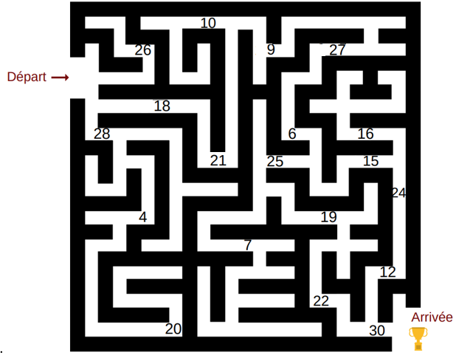

Calcul automatisé :

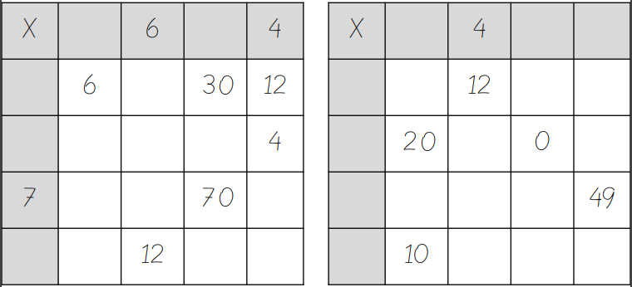

**10 0 7**

**3 30 0 21**

**2 8 14**

**7 70 28 0**

**1 4 0 7**

**2 10**

**3 18**

**1 2 6 10**

**14 42 28**

**2 4 20 8**

Problème : Lors des 3 derniers matchs de football, Zaky a inscrit 4 buts.

Combien Zaky a-t-il inscrit de buts en tout ?

**Zaky a inscrit 12 buts en tout.**

Calcul réfléchi : Les résultats de la table de 6 sont dans les tables de **2** et de **3**

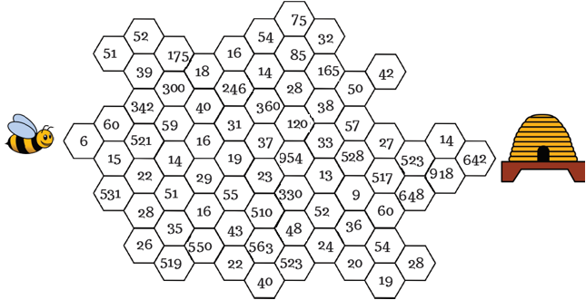

Problème : Dans chacune de ses 2 poches, Manal a 6 pierres. Combien de pierres Manal a-t-elle en tout ?

**En tout, Manal a 12 pierres.**

Clap : 3 x 7, 2 x 3, 4 x 6, 3 x 6, 6 x 5🡺 **21, 6, 24, 18, 30**

9h20 : Calcul en ligne CM1

Dans ce tableau, recompose chaque nombre, comme dans l’exemple.

Leçon CL1

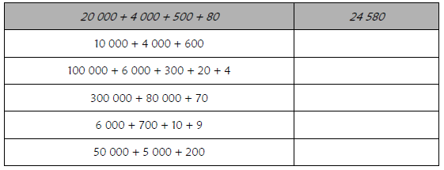

9h20 : Calcul en ligne CM2

Fais les soustractions simples de fraction.

Leçon CL5

3 - 2 = **7**

3 **3**

2 - 1 = **7**

4 **4**

5 - 2 = **1**

2 **2**

2 - 3 = **5**

4 **4**

9 - 1 = **4**

5 **5**

**14 600**

**106 324**

**380 070**

**6 719**

**55 200**

9h25 : Ecrire un nombre

CM1 : Ecrire en nombre 25 centaines et 6 unités, 3 centaines et 32 dizaines, 1 239

CM2 : Ecrire en nombre 23 dizaines et 2 unités ; 32 centaines, 2 dizaines et 25 unités ; 234 567

9h30 : Compréhension rapide Cycle 3 n°2

Obj : Retrouver les informations implicites (action)

CM1 : Mélima ouvre la petite porte. Elle prend une poignée de foin, l’éparpille de façon égale dans le compartiment. Elle dépose ensuite une brindille où « Petite Boule Poilue » pourra se faire les dents. Puis, elle introduit une écuelle, quelques pissenlits et une carotte. Tout est prêt. Elle n’a plus qu’à faire entrer cette petite chose toute chaude qui couine de peur. Que fait Mélima ?

**Elle installe son nouveau lapin.**

CM2 : M. Chevalier fréquente assidûment les bibliothèques. Il fouille dans les livres anciens à la recherche d’indices nécessaires à son travail. Les archives lui sont indispensables pour parfaire les détails véridiques de certains personnages. Quelle est son activité professionnelle ?

**C’est un écrivain.**

9h35 : Apprendre à écrire des mots courants/des mots invariables CM1/CM2

CM1 : relativement, une mélodie, digne, le jeu, le vol, la bouteille/soudain, brusquement

CM2 : l’infirmier, la perfection, un promeneur, le jeu, un veau/là, ne…pas, pour

9h40 : Littérature

Obj : Ecrire un texte poétique

Voir poésie séance 1 : Ecrire une poésie à la manière d’une des poésies étudiées. Thème mer et océan

Leçon EE12

10h15 : Poésie 10h15 : Poésie

Obj : Ecrire la poésie n°1 Obj : Ecrire la poésie n°1

Interrogation des volontaires

10h30 : RECREATION

10h45 : Mathématiques

Obj : Connaître les fractions, comparer et ranger les fractions, additionner et soustraire les fractions

Compagnon Maths

Exercices 13 p 36, 9,10,4 p 35, 15 p 36, plus 1,2,3,4,5

Leçons N6/N7/N8 suite

10h45 : Mathématiques

Obj : Savoir décomposer les grands nombres. Savoir comparer, ranger, encadrer les grands nombres

Compagnon maths

Exercices 4,5,7,8,9,10,11,14 p 19

Leçons N3/N4 suite

11h15 : Littérature, écriture

Obj : Ecrire une description

Savoir écrire la fiche d’identité du personnage de chacun (thème mer et océan) d’après votre animal marin inventer une histoire pour chacun.

Leçon EE5/EE13

11h45 : REPAS

13h30 : Fluence première lecture et questions de compréhension.

13h35 : Lecture rapide CM1/CM2

Dans chaque pile, il y a un livre qui résume tous les autres.

Colorie le plus rapidement possible le « livre étiquette » de chaque pile.

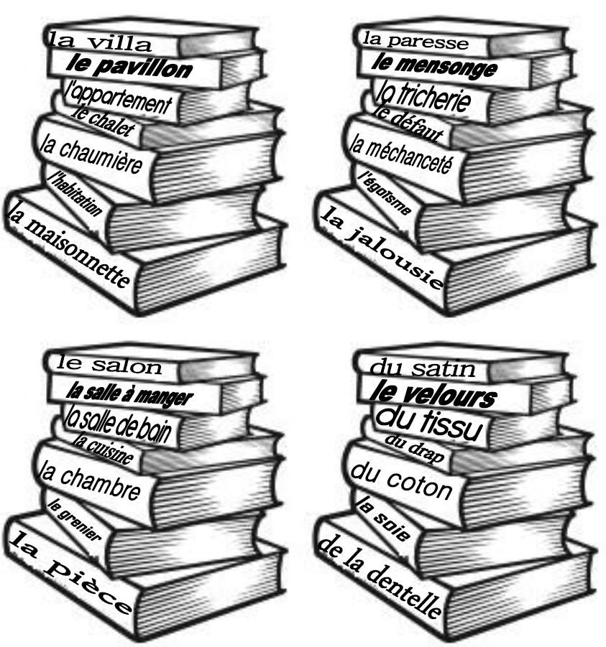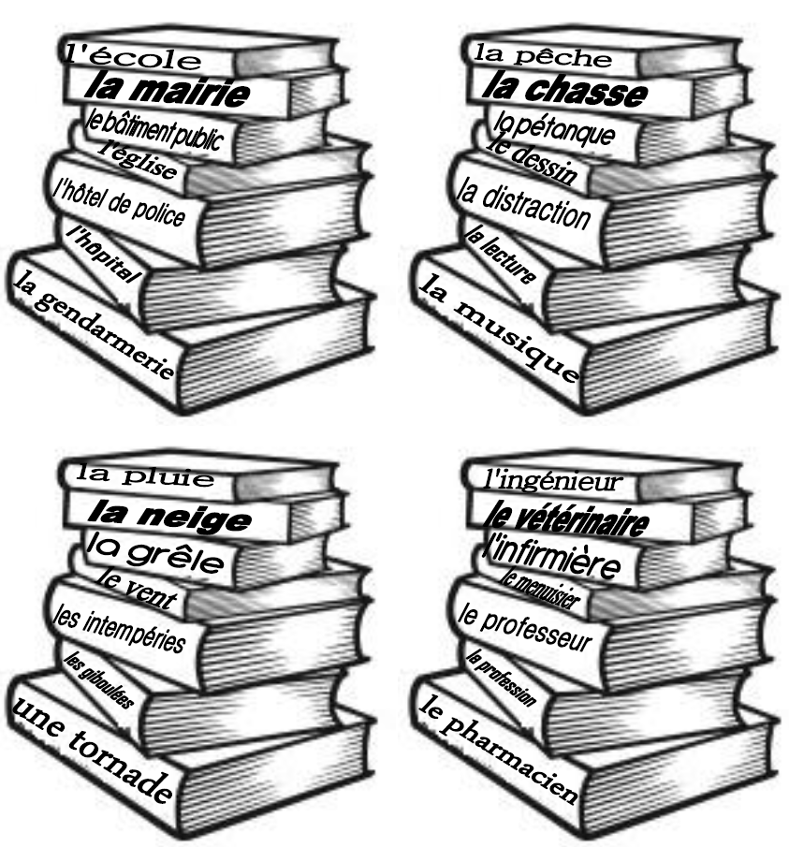

13h40 : Je lis, je comprends CM1/CM2

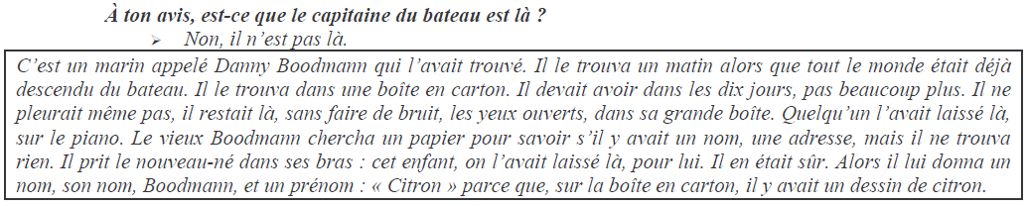

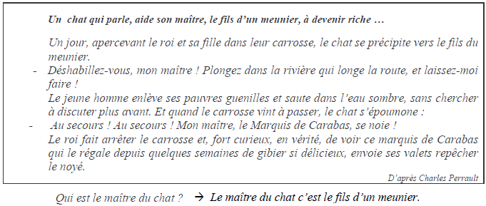

13h45 : Grammaire

Obj : Reconnaître et utiliser les différents types de phrase

Observation réfléchie de la langue française (La balle aux mots)

Exercices 1,2,3,4 p 12,13 + exercice 5

Leçon G2

13h45 : Grammaire

Obj : Savoir utiliser la négation

Observation réfléchie de la langue française (La balle aux mots)

Exercices 1,3,4,5 p 12,13

Leçon G4

14h20 : Ecriture des devoirs

Pour mardi 16 septembre :

Grammaire : Lire G2 (CM1) et G4 (CM2)

Sciences : Apprendre S2 (CM1/CM2)

Pour jeudi 11 septembre :

Mathématiques : Lire N3/N4 (CM1), N6/N7/N8 (CM2)

Mathématiques CM1 : Facultatif : Exercices de mathématiques 6,12,13,15 p 19

Mathématiques CM2 : Facultatif : Exercices de mathématiques plus 3,4,5,6,7

14h30 : Sciences

S2 séance 2 : Quels sont mes besoins alimentaires ?

15h30 : RECREATION

15h45 : E.P.S

Obj : Etre capable de s’engager lucidement dans l’action, Etre capable de construire un projet d’action, Etre capable de mesurer et apprécier les effets de l’activité, Etre capable de d’appliquer et construire des principes de vie collective.

Jeux collectifs : basketball